5. február 2025

Zmeny vo vedení divízie Adhesive Technologies spoločnosti Henkel Slovensko a Henkel ČR

Bratislava – Od 1. januára nastúpil na pozíciu Country & Sales Manager Adhesive Construction Building pre Slovensko a Česko v spoločnostiach Henkel Slovensko a Henkel ČR, Miroslav Kupka, ktorý nahrádza Richarda Krejčího.

Po dlhoročnom úspešnom vedení Adhesive Construction Building divízie Adhesive Technologies pre slovenský a český trh odchádza do dôchodku Richard Krejčí. Vo svojej funkcii reprezentoval celú divíziu Adhesives Technologies na Slovensku a v Česku.

Miroslav Kupka - Country & Sales Manager Adhesive Construction Building

Od 1. januára 2025 na pozíciu Country & Sales Manager Adhesive Construction Building pre Slovensko a Česko nastúpil Miroslav Kupka. Prináša si so sebou viac ako dvadsaťročné skúsenosti v oblasti riadenia predaja a vedenia obchodných tímov.
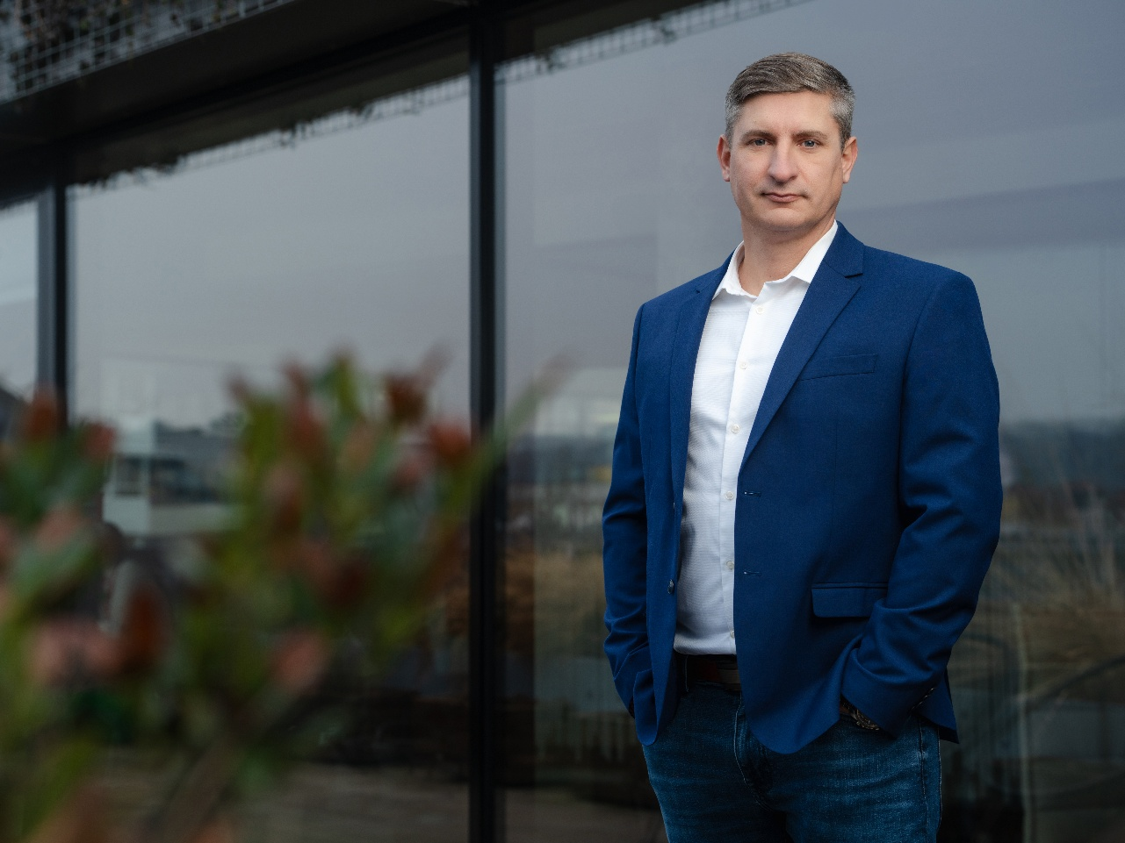
Miroslav Kupka, nový Country & Sales Manager Adhesive Construction Building pre Slovensko a Česko.

Na tejto pozícii sa Miroslav Kupka zameria na komplexné riadenie obchodu Adhesive Construction Building, marketingu a technickej podpory pre Českú republiku a Slovensko. Jeho hlavnou prioritou bude zabezpečenie efektívnej spolupráce medzi jednotlivými tímami a rozvoj stratégií, ktoré podporia rast obchodnej jednotky. Zároveň bude niesť zodpovednosť za riadenie kľúčových zákazníkov, implementáciu stratégie Adhesive Building a optimalizáciu celkového zisku jednotky. Pod jeho vedením budú pôsobiť tri obchodné tímy, jeden marketingový a technický tím. Súčasťou jeho úloh bude aj príprava cenových stratégií, upevňovanie dlhodobých vzťahov so zákazníkmi a pravidelné vyhodnocovanie kontraktov.

„Vnímam svoju novú úlohu ako príležitosť posunúť Adhesive Construction Building na vyššiu úroveň. Kľúčom k úspechu sú podľa mňa dobre nastavené procesy a silné tímy, ktoré spoločne pracujú na inováciách a efektívnych riešeniach pre našich zákazníkov,“ uviedol Miroslav Kupka.

Zmeny vo vedení Adhesive Construction Building sú súčasťou širšej stratégie, ktorou sa spoločnosť pripravuje na výzvy v dynamickom trhovom prostredí. Pružnejšia organizačná štruktúra umožní posilnenie kľúčových segmentov, optimalizáciu portfólia a celkové zvýšenie efektivity. Cieľom je tiež nájsť nové trhové príležitosti a vstúpiť na nové trhy.

Ondřej Krygel reprezentuje vo vedení divíziu Adhesive Technologies

Oficiálnym zástupcom pre celú divíziu Adhesive Technologies pre Slovensko a Česko sa zároveň od 1. januára 2025 stáva Ondřej Krygel, Head of Surface Treatment / Cleaners & Lubricants Central East Europe.

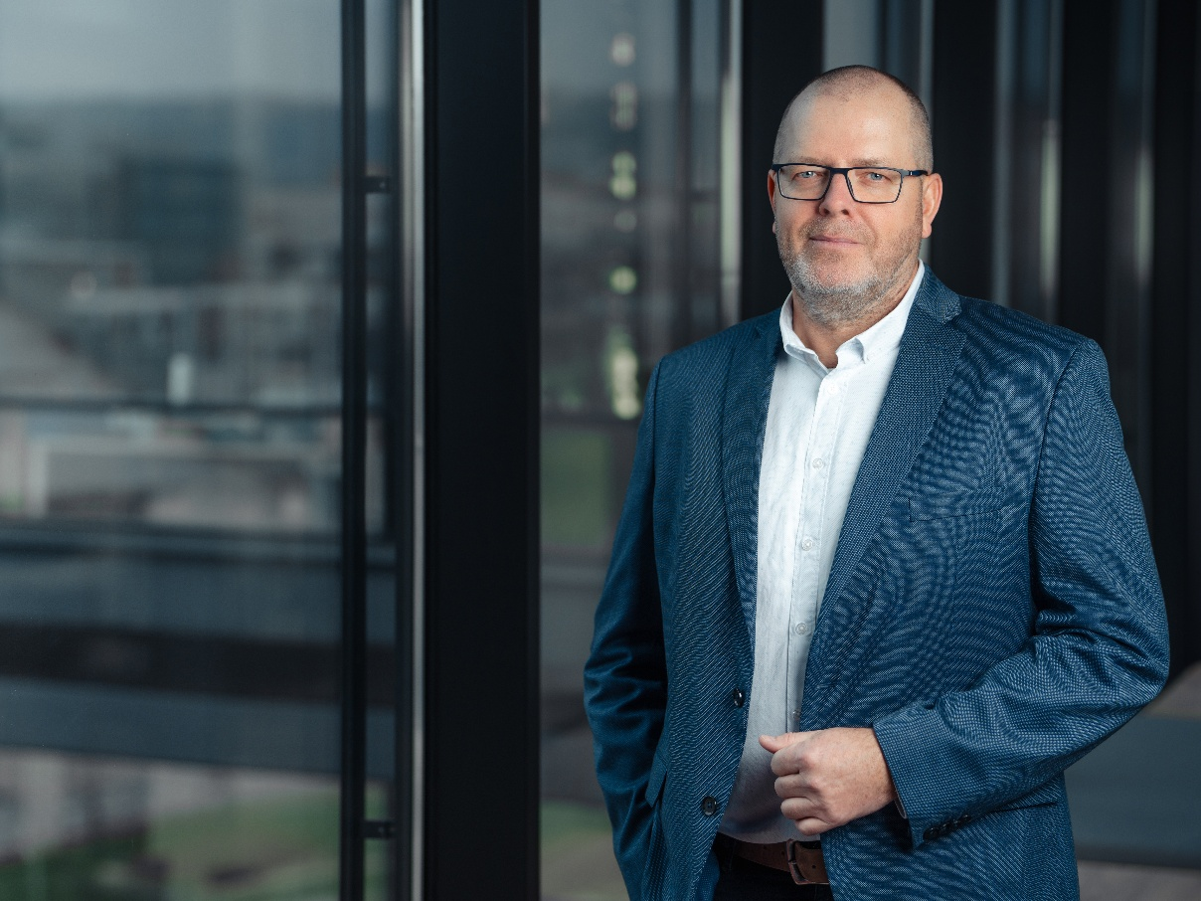
Ondřej Krygel od 1. januára 2025 reprezentuje vo vedení divíziu Adhesive Technologies.

Ondřej Krygel v spoločnosti Henkel pôsobí už od roku 1993. Počas svojej 30-ročnej kariéry zastával viacero významných pozícií. Medzi jeho doterajšie úspechy patrí vedenie obchodu pre strednú a východnú Európu v oblasti Adhesive Technologies a dlhoročné riadenie divízií zameraných na automobilový priemysel.

Svoje odborné znalosti si Ondřej Krygel osvojil na Univerzite chemických technológií v Prahe, kde vyštudoval anorganickú chémiu a materiálové inžinierstvo. Jeho plynulá znalosť češtiny, angličtiny a poľštiny mu umožňuje efektívne komunikovať naprieč medzinárodnými trhmi.

Divízia Adhesive Technologies spoločnosti Henkel je svetovým lídrom na trhu spájacích a lepiacich materiálov, tmelov a funkčných povrchových úprav pre priemysel, remeselníkov aj bežných spotrebiteľov. Portfólio priemyselných produktov tvorí päť technologických značiek: Loctite, Technomelt, Bonderite, Teroson a Aquence.
Pre spotrebiteľov a remeselníkov na Slovensku ponúka produkty pod značkami Pritt, Loctite, Ceresit a Pattex.
Divízia sa zameriava na tri hlavné segmenty: mobilita a elektronický priemysel, remeselníci, profesionáli a stavebníctvo, a obaly a obalové materiály.

O spoločnosti Henkel
Vďaka svojim značkám, inováciám a technológiám je spoločnosť Henkel svetovým lídrom na trhoch s priemyselným a spotrebným tovarom. Obchodná divízia Adhesive Technologies je globálnym lídrom na trhu so spojovacími a lepiacimi materiálmi a funkčnými úpravami. Obchodná divízia Consumer Brands sa drží na popredných miestach na mnohých svetových trhoch predovšetkým v segmentoch vlasovej kozmetiky a pracích a čistiacich prostriedkov pre domácnosť. Medzi tri najsilnejšie značky spoločnosti patria Loctite, Persil a Schwarzkopf. Vo finančnom roku 2023 vykázala spoločnosť Henkel obrat vo výške viac než 21,5 mld. eur a upravený prevádzkový zisk približne vo výške 2,6 mld. eur. Prioritné akcie spoločnosti Henkel sú kótované na nemeckom akciovom indexe DAX. Udržateľnosť už dlhodobo patrí medzi tradičné priority spoločnosti Henkel, pričom na plnenie konkrétnych cieľov má spoločnosť vypracovanú jasnú stratégiu dlhodobej udržateľnosti. Spoločnosť Henkel bola založená v roku 1876 a dnes celosvetovo zamestnáva približne 48 000 zamestnancov, ktorých spája silná firemná kultúra, spoločné hodnoty a spoločné poslanie: „Pioneers at heart for the good of generations“. Viac informácií nájdete na stránkach www.henkel.com.

O spoločnosti Henkel Slovensko
Na Slovensku pôsobí Henkel vo všetkých troch strategických oblastiach už od roku 1991 a zároveň je HENKEL SLOVENSKO spol. s r. o. pôsobiskom najväčšej expertnej pobočky Global Business Solutions+ spoločnosti Henkel celosvetovo. Global Business Solutions+ Bratislava ‏(GBS+ Bratislava) patrí od svojho založenia v roku 2006 k dôležitej súčasti spoločnosti Henkel, zabezpečujúcej služby v Európe a globálne vo viac než 30 jazykoch. V súčasnosti zamestnáva viac než 1 600 pracovníkov. HENKEL SLOVENSKO spol. s r. o. predáva viac ako 50 značiek a dnes zamestnáva, spolu s GBS+ Bratislava, viac ako 1 800 zamestnancov. Viac informácií nájdete na stránke www.henkel.sk.

Kontakt
Zuzana Kaňuchová
Riaditeľka korporátnej komunikácie CEE

Telefón: +421 917 160 597
E-mail: zuzana.kanuchova@henkel.com

